

Název školy: Základní škola a Mateřská škola Kladno, Norská 2633
Autor: Mgr. Alena Kalousová.
Název materiálu: VY_42_INOVACE_M.7.Kl.36_ Konstrukce_lichobezniku
Datum: 2. 6. 2013
Ročník: 7.
Vzdělávací oblast: Matematika a její aplikace
Vzdělávací obor: Matematika
Název: Pracovní list – Konstrukce lichoběžníků
Číslo operačního programu: CZ.1.07/1.4.00/21.3489
Název projektu: UČÍME SE S RADOSTÍ

Anotace: Pracovní list je určen k procvičení konstrukce čtyřúhelníků - lichoběžníků

Pomůcky : tabulky, rýsovací pomůcky,

Pracovní list – konstrukce lichoběžníků ________________
podpis, třída
1. Co platí pro každý lichoběžník ? – udělej si náčrtek a odpovídej na otázky .
a) Každý lichoběžník má dvě základny a dvě ramena :
b) Dvě protější strany lichoběžníka jsou rovnoběžné a dvě různoběžné .
c) Všechny vnitřní úhly lichoběžníka jsou pravé .
d) Ramena lichoběžníka jsou vždy stejně dlouhá :
e) Základny lichoběžníka jsou rovnoběžné :
f) Úhlopříčky se vždy půlí
g) Pojmenuj lichoběžník, který má stejnou délku ramen :
h) Pojmenuj lichoběžnik, který má dva vnitřní úhly pravé :

2. Sestroj lichoběžník ABCD : a = 80 mm, b = 40 mm, c = 50 mm, |AC| = 65 mm.

3. Sestroj lichoběžník ABCD : a = 85 mm, b = 50 mm, α = 60⁰, β = 50⁰

4. Sestroj lichoběžník ABCD : a = 80 mm, c = 50 mm, d = 40 mm, α = 60⁰

5. Sestroj lichoběžník ABCD : a = 60 mm, c = 30 mm, d = 40 mm, v = 25 mm

6. Sestroj lichoběžník ABCD : a = 75 mm, α = 70⁰, β = 40⁰ , v = 35 mm

Řešení :
1. Co platí pro každý lichoběžník ? – udělej si náčrtek a odpovídej na otázky .
a) Každý lichoběžník má dvě základny a dvě ramena : Ano
b) Dvě protější strany lichoběžníka jsou rovnoběžné a dvě různoběžné : Ano
c) Všechny vnitřní úhly lichoběžníka jsou pravé : ne
d) Ramena lichoběžníka jsou vždy stejně dlouhá : ne
e) Základny lichoběžníka jsou rovnoběžné : ano
f) Úhlopříčky se vždy půlí: ne
g) Pojmenuj lichoběžník, který má stejnou délku ramen : rovnoramenný
h) Pojmenuj lichoběžník, který má dva vnitřní úhly pravé : pravoúhlý

2. Sestroj lichoběžník ABCD : a = 80 mm, b = 40 mm, c = 50 mm, |AC| = 65 mm.
Rozbor :
p D C $∆$ ABC - sss
e = 65 mm 40 mm Sestrojení :

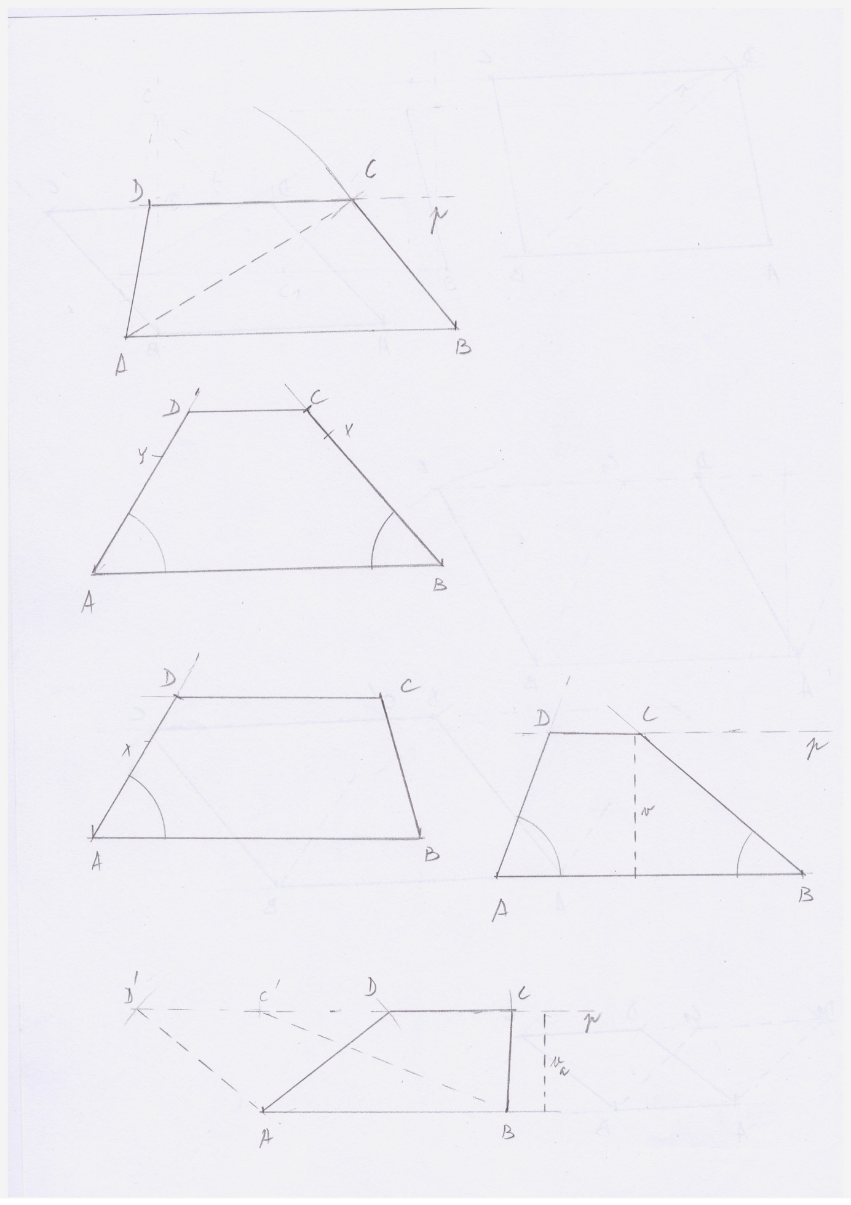
A 80 mm B
Postup konstrukce : 1. AB, |AB| = 80 mm
2. k₁, k₁ (A; 65 mm)
3. k₂, k₂ (B; 40 mm)
4. C, C $∈$ k₁ $∩$k₂
5. p, p$∥$ $↔$AB, p $∈$ C
6. D, D$∈$ $→$p. |CD| = 50 mm
7. lichoběžník ABCD

3. Sestroj lichoběžník ABCD : a = 85 mm, b = 50 mm, α = 60⁰, β = 50⁰
Rozbor : D C p

Y X Sestrojení :
50mm
α = 60⁰

A 85 mm B
Postup sestrojení :
1. AB, |AB| = 85 mm
2. $∡$BCX, |$∢$ABX| = 60⁰
3. C, C$∈$ $→$ BX; |BC| = 50 mm
4. p, p$∥$ $↔$AB, p $∈$ C
5. $∡$BAY, |$∢$BAY| = 60⁰
6, D, D $∈$ p $∩$ → AX
7. Lichoběžník ABCD Úloha má jedno řešení
4. Sestroj lichoběžník ABCD : a = 80 mm, c = 50 mm, d = 40 mm, α = 60⁰
Rozbor : D 50mm C p
X Sestrojení :
60⁰
40
A B
80 mm
Postup sestrojení : 1. AB, |AB| = 80 mm
2. $∡$BAX, |$∢$ABX| = 60⁰
3. D, D $∈$ $→$ AX; |AD| = 50 mm
4. p, p$∥$ $↔$AB, p $∈$ C
5. C, C$∈$ $→$ p; |DC| = 50 mm
6. Lichoběžník ABCD

5. Sestroj lichoběžník ABCD : a = 60 mm, c = 30 mm, d = 40 mm, v = 25 mm

Rozbor D c ,= 30 C p Sestrojení :
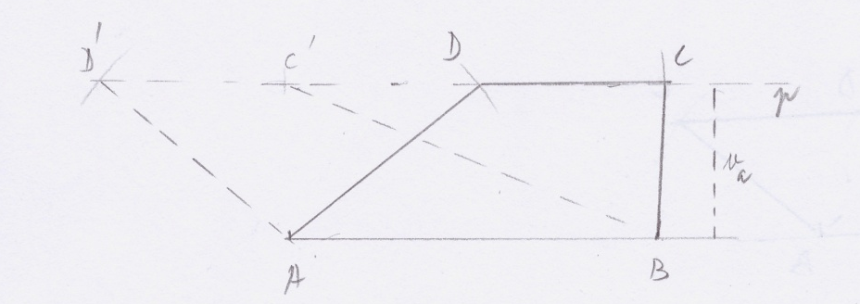
v = 25 mm
d = 40 mm

A a = 60 mm B
Postup sestrojení : 1. AB, |AB| = 60 mm
2. p, p$∥$ $↔$AB, |p$↔$ AB| = 25 mm
3. k, k (A; 40 mm)
4. D, D $∈$ k₁ $∩$ p
5. C, C$∈$ p, |DC| = 30 mm
6. Lichoběžník ABCD Úloha má dvě řešení – přímka p je sečnou kružnice k

6. Sestroj lichoběžník ABCD : a = 75 mm, α = 70⁰, β = 40⁰, v = 35 mm

Rozbor : D C Sestrojení :
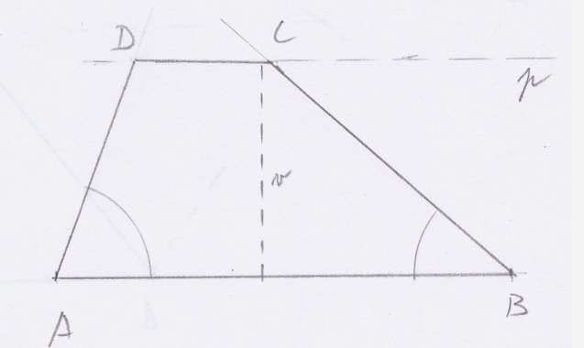
X
v = 35 mm

A a = 75 mm B
Postup sestrojení : 1. AB, |AB| = 75 mm
2. p, p$∥$ $↔$AB, |p$↔$ AB| = 35 mm
3. $∡$BAX, |$∢$ABX| = 70⁰
4. D. D $∈$ $→AX$ $∩$p
5. $∡$ABY, |$∢$ABY| = 40⁰
6. C. C $∈$ $→BY$ $∩$p
7. Lichoběžník ABCD

Použitá literatura a odkazy :
Odvárko – Kadleček : Matematika pro 7. ročník základní školy [3], Prometheus spol. s.r.o., dotisk 2. vydání 2007
Odvárko – Kadleček : Pracovní sešit z matematiky – Soubor úloh pro 7. ročník základní školy, Prometheus, spol s.r.o. 2. Vydání 2004

